IT行业薪资发展趋势与原因分析
作者 谢雨腾¹

1 大连理工大学软件学院 辽宁省 大连市 116620
yutengxie@outlook.com

摘 要
IT行业薪资一直是近年来的热门话题。IT行业的薪资水平一直被人们津津乐道，但可能大部分人对IT行业薪资却没有一个具体的了解或者说互联网行业的薪资水平到底呈现一个什么样的变化趋势。尽管IT行业薪资的确在众多行业中名列前茅，但极端个例的高薪资水平可能引起非IT行业的其他从业人士的误解。因此通过分析多元数据，对IT行业薪资水平变化做出对应统计；针对公开数据进行统计处理，分析得到IT行业的平均薪资与互联网公司的招聘条件，进一步分析互联网行业薪资变化的背后原因。最终得到薪资变化的大致范围，并对可能原因进行列举。
关键词： 平均薪资；普遍水平；发展趋势；原因分析；未来预测
中图法分类号 （细化到3位数字 ）

IT Tndustry Salary Development Trend and Reason Analysis
NAME Yuteng Xie¹
1 School of DLUT, Dalian University of Technology, ,China

Abstract
The IT industry salary has been a hot topic in recent years.
The salary level of IT industry has been talked about, but perhaps most people do not have a specific understanding of the salary level of IT industry or the Internet industry in the end what kind of trend of change.
While IT's true salaries are among the highest in many industries, the extreme examples of high salaries can be misunderstood by non-IT workers.
Therefore, through the analysis of multivariate data, the corresponding statistics are made for the change of salary level in IT industry.
Through statistical processing of public data, the average salary of IT industry and recruitment conditions of Internet companies are analyzed, and the reasons behind salary changes in the Internet industry are further analyzed.
The result is a general range of salary changes and a list of possible causes.

Keywords Average salary，General level, Development tendency，Reason analysis , Future forecast

- 引言
IT行业因为其高薪资水平而备受关注。但与此同时，大部分人对于互联网行业的薪资水平只停留于道听途说的地步，对于薪资的具体水平、平均水平等并没有一个清楚的认知。并且IT行业的薪资水平变化无论对于从业者或者是待就业者来说都是极其重要的。薪资的走向就是一个风向标，比如架构工程师的薪资水平明显高于软件测试这个工作岗位的薪资水平，那么架构工程师的要求与竞争的激烈程度就会有所上升。那么为什么IT行业的薪资会比其他行业的薪资要高出不少呢？首先，互联网行业的就业门槛要比一般的行业高。IT技术属于高新技术，没有一定的基础素养是无法满足企业要求的。并且高收入意味着高投入，并且伴随着高风险——不论是裁员压力还是对于身体健康的损害都不容小觑。所以通过对于IT行业薪资水平的统计可以大致描绘出薪资水平的走向趋势，再通过对背后原因的分析，就可以粗略预估未来走向，从而获取更多有价值的信息。

- 分析结果
我国近些年来IT行业的平均薪资水平持续走高。如图2-1所示，自从2006年以来，平均薪资一直以稳步上升的趋势发展。

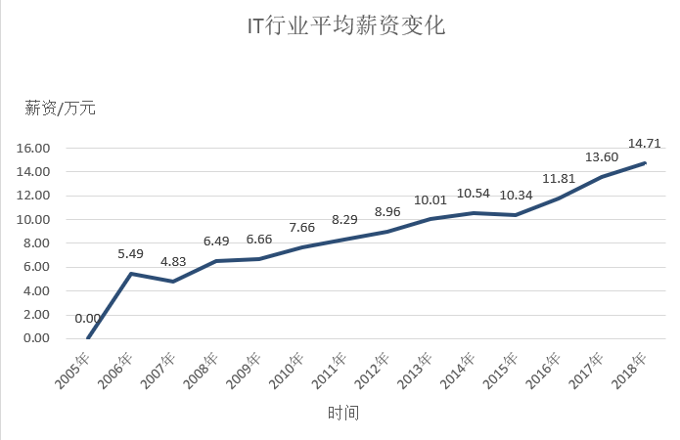

图2-1 IT行业平均薪资变化图
Figure 1 The average salary of IT industry changes
此外，据网站PayScale称，全球IT相关行业截至目前为止，平均薪资为约80000美元每年。^{[2]}
不仅IT行业的平均薪资在不断升高，目前为止我国对于IT行业的人才需求量也在不断上升。如图2-2所示,自2005年起，每年的IT行业就业人数都在逐步上升，这是由于IT技术人才是高新技术产业的重要支撑，新时代快速的发展又需要大量的高新技术人才，因此IT人才需求量也在逐年上升。正由于新时代的要求越来越高，高精尖人才的薪资水平也在不断发展。例如区块链工程师的薪资在两年间翻了数倍，并且需求缺口也在增大。
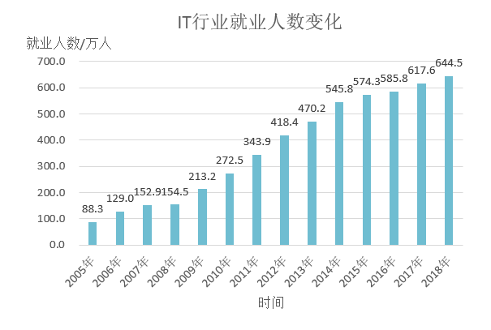
图2-2 IT行业就业人数变化图
Figure 2-2 The Change in IT employment

- 薪资分析
  - 个别案例分析
根据互联网公开数据信息可知，华为公司的天才少年计划曾开出201万元的高额薪资。这是为数不多的被人们熟知的超高额互联网行业起薪案例。之所以说是个例，是因为只有极少数的人能够拿到这个水平的薪资，所以他们只能作为参考的案例而不能以这个水平的薪资来进行基准定线。实际上，由于基数过大，少数的极端例子并不会对整体水平造成太大影响。
  - 互联网大厂数据分析
据官方数据公布，2020年阿里巴巴招聘年薪为30w，百度26w，字节跳动33w。^{[3]}这些在国内IT行业中位于前列的大厂们开出的薪资可谓是极为诱人的。实际上对于IT行业薪资的错误认知往往会由大厂给出的高薪资造成。因为薪资水平跟许多因素挂钩，比如工作时间，工作能力，贡献等等。不通的公司给出的待遇也不尽相同。并且不同公司对于薪资的标准也不同。例如华为共分22个薪资水平，工作时间越长、学历等硬性指标越高、技术能力越强，薪资水平越高。
  - 平均薪资变化情况及原因分析
如表3-1所示，今年来IT行业的平均薪资增长率大约为，近五年每年的增长率分别为。虽然增长率并未呈现逐步上升的趋势，但并不能代表IT行业薪资正在走下坡路。因为每年的基数都不尽相同，基数越来越大，这就导致了不可能以同样的速率进行递增。表3-1同时统计了近五年来的平均薪资净增长量，从中可以得出，IT行业平均薪资的增长趋势并未下降。不仅如此，3-1还统计了对应年份中薪资水平相对较高的水平与略低的水平，都可以看出在逐步上升。
表3-1 近五年薪资增长率与净增长量
Table 3-1 Wage growth and net growth over the past five years
 | Growth Rate % | Growth | Better Salary | Lower Salary
2015 | 22.25 | 0.64 | 320K | 57.3K
2016 | 25.03 | 0.67 | 360K | 62.6K
2017 | 21.48 | 1.05 | 402.5K | 65.2K
2018 | 16.44 | 1.46 | 472K | 73.1K
2019 | 13.42 | 1.80 | 540K | 80K

这种稳步上升的趋势大概是因为对IT技术人才的需求量日益增长与我国的经济情况相对一直稳步增长所共同作用造成的。根据权威机构统计，在未来五年中，中国对信息技术人才的总需求将达到1500万至2000万。其中，“软件开发”和“网络工程”等人才的需求最为突出。以软件开发为例，中国对软件人才的需求以每年20％的速度增长，每年增长近100万。因此，在未来的很长一段时间内，IT行业的平均薪资水平并不会下降，而在趋近于饱和之后，只有有竞争能力的IT技术人才才能上岗的时候，IT行业薪资才会呈现出下降的趋势。^{[4]}

- 结论
由以上的分析与推测，可以得出结论：我国目前IT行业的平均薪资正处在稳步增长的阶段中。这是由于现阶段我国国情对高新技术人才的需求与社会日益增长的进步趋势造成的。我国2020年IT技术人才平均月薪达到1.5w元，预计增长趋势将会一直持续到市场饱和为止。

参考文献

[1]PayScale.Salary for Industry: Information Technology (IT) Services[EB/OL].https://www.payscale.com/research/US/Industry=Information_Technology_(IT)_Services/Salary,2021-4-6.
[2]Zhou. Recruitment analysis and skill demand prediction of IT technical personnel from the perspective of big data[j]. Information Weekly,2018,000(017):1-2.(in Chinese)
周建华. 大数据视角下的 IT 技术人员招聘分析及其技能 需求预测[J]. 信息周刊, 2018, 000(017):1-2.
[3]知乎runmain.IT行业薪资大揭秘[EB/OL].https://zhuanlan.zhihu.com/p/192908991?from=singlemessage,2020-8-21.
[4]Liu. Prospect analysis of modern software engineering technology[J]. Journal of Management Informatization,2019,22(16):171-172.（in Chinese）
刘艺欣.现代软件工程技术的前景分析[J].中国管理信息化,2019,22(16):171-172.

